**ТЕХНИЧЕСКИ УНИВЕРСИТЕТ – СОФИЯ**

**КАТЕДРА ПРИЛОЖНА ФИЗИКА**

Протокол № 3 Студент: Николай Георгиев Синоров Група: 55

Факултет: СФ Подпис на преподавателя:

**Задача**: **Поляризация на светлината. Закони на Малюс и Брюстер.**

**___________________________________________________________________________**

1. **Схема на опитната постановка.**

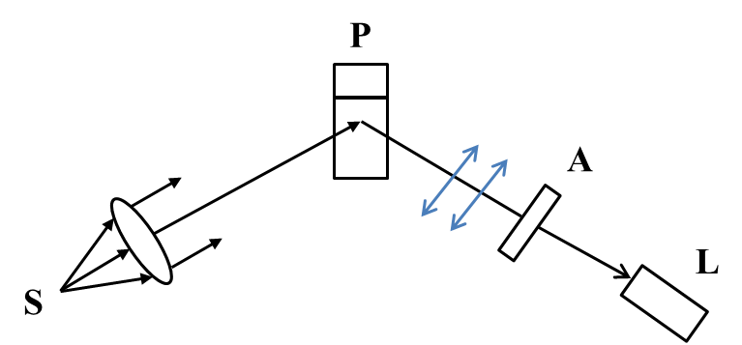

2

𝛼

1. **Описание на метода и теоретични изводи.**

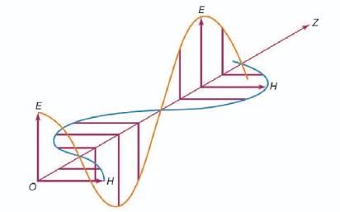Светлината представлява електромагнитна вълна, в която векторите на интензитетите на електричното  и магнитното  полета трептят във взаимно перпендикулярни направления.

Поляризация на светлината се нарича явлението, при което векторите на интензитета на електричното поле на светлинните вълни трептят или само в една равнина (линейна поляризация) или трептят преобладаващо в една равнина (частична поляризация). Равнината, в която трепти векторът на интензитета на електричното поле се нарича равнина на поляризация.

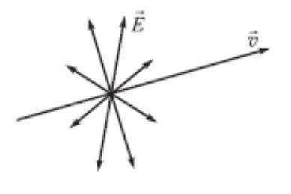Естествената светлина не е поляризирана. При неполяризираната светлина векторът на интензитета на електричното поле може да трепти в произволна посока.

Поляризация на светлината се получава при преминаването й през някои кристали, наречени поляризатори, или при отражение и пречупване от диелектрична повърхност.

Поляризаторите действат подобно на набор от успоредни процепи, които пропускат само тези светлинни вълни, при които трептенията на вектора на интензитета на електричното поле се извършва само в една равнина, съвпадаща с равнината на поляризация на поляризатора. Останалите светлинни вълни се поглъщат от поляризатора напълно или частично. Нека сноп линейно поляризирана светлина пада върху поляризатор, равнината на поляризация, на който сключва ъгъл  с равнината на трептене на вектора на интензитета на електричното поле  на светлината.

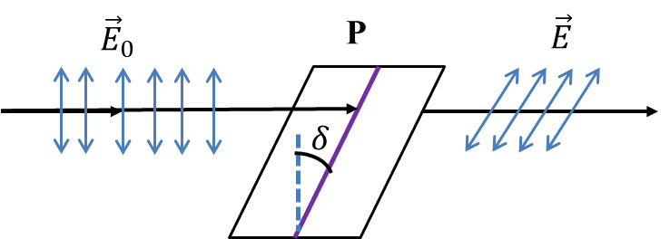

𝐼



𝐼

Малюс е показал, че след преминаването му през поляризатора,векторът на интензитета на електричното поле ще има стойност

. Вместо векторите  и , опитно е по-лесно да се измерят съответните

интензитети на светлината  и , които са пропорционални на квадрата на амплитудата на векторите на интензитета на електричното поле. Следователно можем да запишем



Изразът ( 1 ) се нарича ***закон на Малюс***.

При отражение и пречупване на светлината от диелектрична повърхност е

установено, че

отразеният и

пречупеният лъчи

са частично

поляризирани.

Отразеният лъч е

поляризиран в

равнина,

перпендикулярна

на равнината, в

която лежат

падащия, отразения

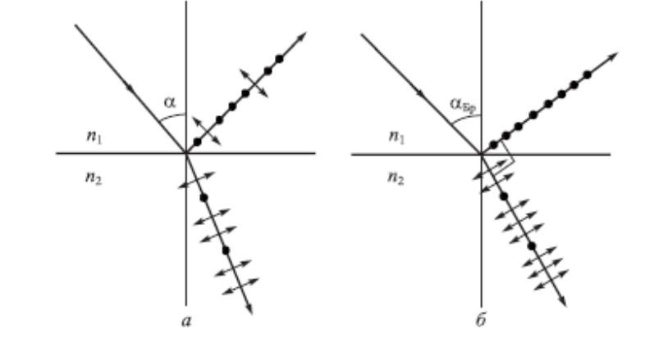

𝛼

,

и пречупения лъчи. Пречупеният лъч е поляризиран в тази равнина. Степента на поляризация зависи от ъгъла на падане  на лъча и показателите на пречупване на двете среди, в които се разпространява светлината. При определен ъгъл на падане  отразеният лъч е напълно поляризиран, а пречупеният е частично, но максимално поляризиран. Ъгълът  се нарича ъгъл на Брюстер и се определя от израза

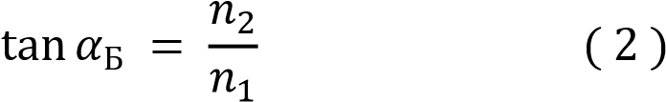

където  са показателите на пречупване съответно на първата и втората среда.

Изразът ( 2 ) се нарича ***закон на Брюстер***.

Ако средата, в която се разпространява падащия лъч е въздух (, от

закона на Брюстер следва, че



Следователно чрез определяне на ъгъла на Брюстер може да се определи показателя на пречупване на дадена диелектрична среда.

Тук ще дадем определение за ***показател на пречупване*** на дадена среда – той е равен на отношението на скоростта на светлината във вакуум  към скоростта на светлината в средата 

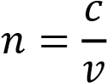

Скоростта на светлината е най-голямата възможна скорост в природата, следователно



Показателят на пречупване на вакуума е равен на 1. Показателят на пречупване на въздуха е приблизителна равен на 1. Останалите среди (прозрачни за светлината течни и твърди среди) имат показател на пречупване по-голям от 1.

Опитната постановка се състои от източник на естествена светлина **S**,поляризатор **Р**, анализатор **А** и луксметър **L**, поставени върху гониометър.

**3. Опитни данни и резултати**

а) Определяне на показателя на пречупване на диелектрична среда

|  |  |  |  |  |  |  |  |  |  |  |
| --- | --- | --- | --- | --- | --- | --- | --- | --- | --- | --- |
|  |  |  |  |  |  |  |  |  |  |  |
|  | 26 | 22 | 18 | 15 | 13 | 10 | 9 | 11 | 13 | 16 |





б) Проверка на закона на Малюс

|  |  |  |  |  |  |  |  |  |  |  |
| --- | --- | --- | --- | --- | --- | --- | --- | --- | --- | --- |
|  | **900** | **800** | **700** | **600** | **500** | **400** | **300** | **200** | **100** | **00** |
|  | 0 | 0.03 | 0.12 | 0.25 | 0.41 | 0.59 | 0.75 | 0.88 | 0.97 | 1 |
|  | 9 | 29 | 53 | 75 | 98 | 121 | 147 | 168 | 197 | 221 |

